

PROYECTO final

**FISICA I**



***PROFESOR:*** Maximino perez maldonado

***horario:*** 8:*00-8*:*50 a-55*

***integrantes de equipo***

noé landaverde solís - 180921

manuel alejandro martinez carreon - 180873

isaac gamaliel serratos sanchez - 181208

cristian david moreno rivera - 180300

**INTRODUCCIÓN**

La cinemática es la parte de la mecánica que trata del movimiento en sus condiciones de espacio y tiempo, sin tener en cuenta las causas que lo producen.

Algunos de los movimientos más comunes son: movimiento rectilíneo, que es cuando la velocidad es constante, por lo cual la aceleración no existe, el movimiento rectilíneo uniformemente acelerado, es cuando la velocidad varía y la aceleración es constante.

Nuestro proyecto consiste en la creación de una página web que explique este tipo de problemas, para que así estudiantes que tengan problemas en entender estos temas puedan practicar, y tener más conocimientos sobre estos.

**MARCO TEORICO**

* **CINEMATICA**

La cinemática es la rama de la mecánica que describe el movimiento de los objetos sólidos sin considerar las causas que lo originan (las fuerzas) y se limita, principalmente, al estudio de la trayectoria en función del tiempo

* **CAIDA LIBRE**

Se le llama caída libre al movimiento que se debe únicamente a la influencia de la gravedad.

Todos los cuerpos con este tipo de movimiento tienen una aceleración dirigida hacia abajo cuyo valor depende del lugar en el que se encuentren. En la Tierra este valor es de aproximadamente 9.8 m/s2, es decir que los cuerpos dejados en caída libre aumentan su velocidad (hacia abajo) en 9.8 m/s cada segundo.

En la caída libre no se tiene en cuenta la resistencia del aire.

* **TIRO PARABOLICO**

Se denomina movimiento parabólico al movimiento realizado por cualquier objeto cuya trayectoria describe una parábola. Se corresponde con la trayectoria ideal de un proyectil que se mueve en un medio que no ofrece resistencia al avance y que está sujeto a un campo gravitatorio uniforme.

Estos tres conceptos se relacionan entre sí, ya que todos pertenecen a una misma rama de la física, que es la cinemática.

**Extensión de los temas:**

Fuerzas.

Trabajo – Energía.

Resortes

Sistema conservativo y no conservativo

**OBJETIVO GENERAL**

Diseñar una página web que ayude a los estudiantes con sus clases de física, en los temas de cinemática.

En la gran mayoría de casos, los estudiantes tienen problemas para entender y comprender la física, así que esta página web tiene el objetivo de que ellos puedan practicar resolviendo de manera fácil algunos problemas.

Por ejemplo, al usar nuestra página web para resolver un problema, el alumno podrá entender cómo se tiene que despejar la ecuación a utilizar con los datos con los que cuenta, con esto el podrá entender de una manera más sencilla a despejar una ecuación según sea el caso de los datos con los que cuente el problema.

La página será diseñada en los siguientes lenguajes de programación:

• HTML: para la estructura

• CSS: para el diseño

• JavaScript: para formularios

Dentro de la página contaras con una breve introducción de lo que se abordara en la página, la página estará dividida en 3 secciones de forma estratégica de tal manera que en una sección se verá toda la información del tema y las expresiones que se utiliza para resolver los problemas, posteriormente cuando finalices de leer la teoría podrás consultar un problema relacionado con lo que se te proporciono para que de esta manera pongas a prueba tus habilidades, y una vez que concluiste dicha actividad podrás ver cómo se resuelve el problema de manera específica y ordenada paso a paso.

Nuestra página se podrá llevar acabo y creemos que es una herramienta que pude llevarse a cabo ya que está pensada para implementase en las escuela y facilite la compresión de los estudiantes de física ya que a la mayoría se les dificulta procesar toda la información, también estamos tomando en cuenta que se trata de una generación que vive en la era tecnológica y todos cuentan con una computadora o un dispositivo móvil y de esta manera pueden acceder fácilmente, ya que la interfaz está pensada para que sea interactiva y de esta manera le dé un plus para llamar la atención y que puedan consultarla.

**OBJETIVOS PARTICULARES**

1. Crear una página web que ayude a la forma de estudiar, para poder comprender mejor los temas más importantes de física 1.
2. Enseñar a los estudiantes teoría, fórmulas de cinemática, tipos de movimientos y algunos conceptos.

**REPORTE DE LA PÁGINA**

Menú de inicio de la página, en el encontramos los apartados de: presentación, temas y actividades.



En el apartado de temas encontraremos una breve introducción a la física.

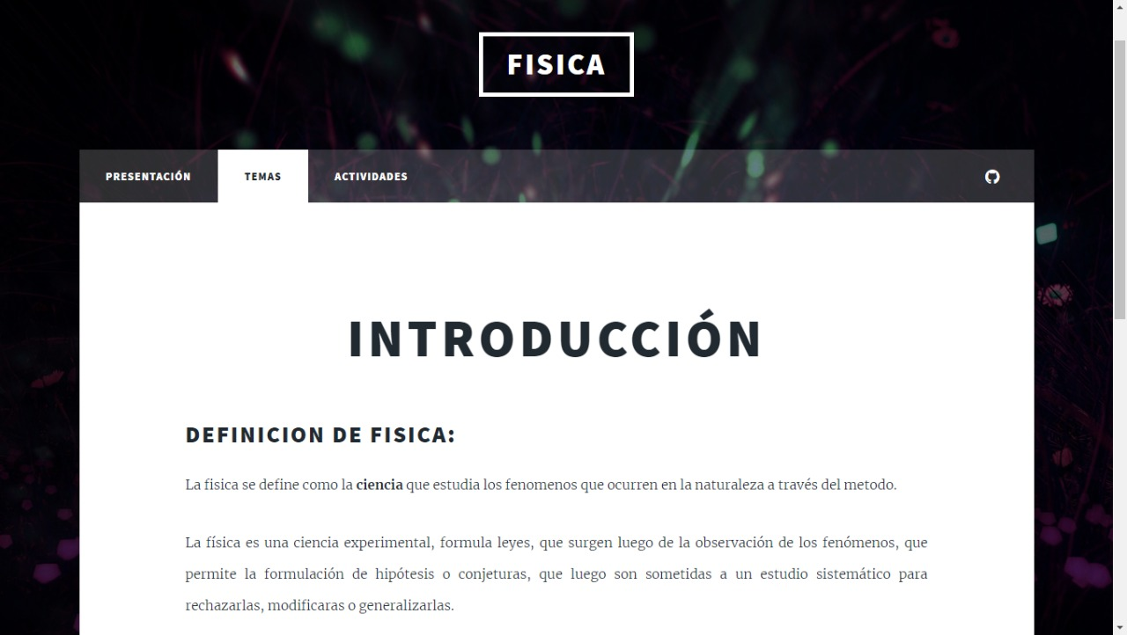

Nuestro propósito general.



Los temas que se manejaran en la página web.

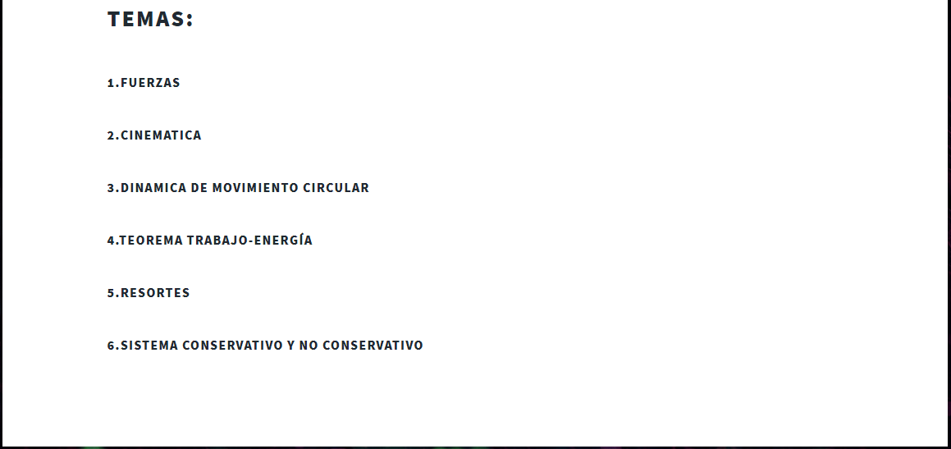

Aquí se subirán las distintas actividades para estudiar y practicar, con sus respectivas soluciones.

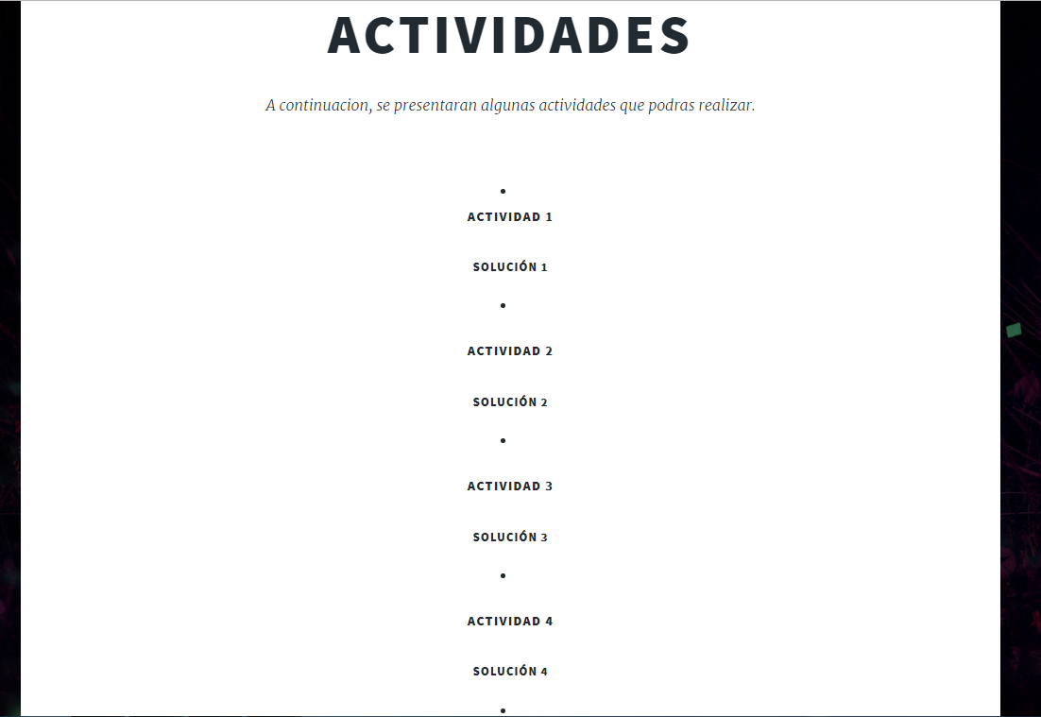

**BIBLIOGRAFÍA**

* Cinemática. (2013, 15 febrero). Recuperado de <http://didactica.fisica.uson.mx/cursos/fisord/cinematica/circular/circular.htm>
* Significado de energía cinética. (2015, 18 enero). Recuperado de <https://www.significados.com/energia-cinetica/>
* <http://www.educaplus.org/movi/4_2caidalibre.html>
* FisicaLab. (2014, 19 agosto). Recuperado de <https://www.fisicalab.com/apartado/movimiento-parabolico#contenidos>